短時間でリーズナブルな
お手軽検診はじめました

ポイント① 医師による診察がないため、10分ちょっとで終わります。
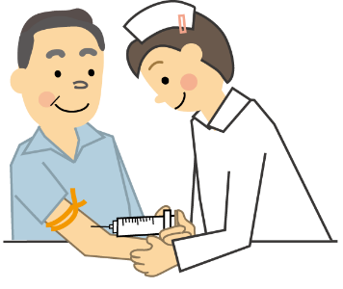
検査当日は、「問診記入」→「採血」→「会計」で終了。
ポイント② 検査結果は後日ご自宅に郵送で届きます。
医師のコメントが入った検査結果が約2週間以内にお手元に。
ポイント③ 組合せセットで受けると、さらにお得です。
一度の採血で、2セット、3セット受けられ、さらに料金もお安くなりおすすめです。
こんな方に
おすすめ
検診内容
料金

･閉経後、太った方
･動脈硬化が気になる方
･高コレステロールの食生活の方
中性脂肪
≪1セットの場合≫
どれでも一律 1,500円
≪組合せの場合≫
2セット 2,700円
3セット 3,600円
4セット 4,200円
※組合せパターンは自由

脂質セット
HDLコレステロール
LDLコレステロール
･太ってきた方
･飲酒量が多い方
･胆石,脂肪肝の指摘を受けたことがある方
GOT
肝機能セット
GPT
γ-GTP
･糖尿病の家系の方
･お酒、ジュース、甘いものが好きな方
･不規則な生活の方
空腹時血糖
血糖セット
または随時血糖
HbA1c（NGSP）
･糖尿病がある方
･高血圧や痛風が気になる方
･運動不足
クレアチニン
腎機能セット
尿酸
eGFR（計算）糸球体濾過量
･めまい、立ちくらみ、動悸、息切れ、耳鳴り、疲れやすい方
･月経過多の方
500円

500円

赤血球数
血色素量
貧血セット

＜ 申込方法 ＞
予約なしでも受診できます。
9時～11時半、13時半～16時に健診センターへお越しください。

健診センターへ直接お越しいただくか、電話にてお申し込みください。
※検査当日の注意事項※ 受付時間の10時間前より絶食状態とします。むずかしい方は午前の場合は「朝食」を、
午後の場合は「昼食」を抜いてお越しください。

「お手軽検診」を、ぜひあなたの健康チェックにお役立てください。
なお、異常があった場合には医療機関を受診し、疾病の早期発見、予防・治療につなげましょう。
医療法人社団 尾﨑病院 健診センター
TEL 0857-31-2665 / 予約受付 13:30～16:30（平日のみ）

TEL
医療法人社団 尾﨑病院 健診センター
TEL 0857-31-2665 / 受付8:30～17:00（平日のみ）

